***2021***



**计算机组成原理 课程设计报告**

|  |  |
| --- | --- |
| 题 目： | 5段流水CPU设计 |
| 专 业： | 计算机科学与技术 |
| 班 级： | CS1806 |
| 学 号： | U201814655 |
| 姓 名： | 杨雨鑫 |
| 电 话： | 18162318665 |
| 邮 件： | [2056404413@qq.com](mailto:13456@qq.com) |

目 录

1 课程设计概述 3

1.1 课设目的 3

1.2 设计任务 3

1.3 设计要求 3

1.4 技术指标 4

2 总体方案设计 6

2.1 单周期CPU设计 6

2.2 中断机制设计 9

2.3 流水CPU设计 10

2.4 气泡式流水线设计 12

2.5 数据转发流水线设计 13

2.6 动态分支预测机制 13

3 详细设计与实现 15

3.1 单周期CPU 实现 15

3.2 中断机制实现 19

3.3 流水CPU实现 21

3.4 气泡式流水线实现 25

3.5 数据转发流水线实现 26

3.6 动态分支预测机制实现 27

4 实验过程与调试 29

4.1 测试用例和功能测试 29

4.2 性能分析 30

4.3 主要故障与调试 31

4.4 实验进度 33

5 团队任务 34

5.1 团队介绍 34

5.2 团队项目设计与实现 34

5.3 团队项目测试 36

5.4 我完成的工作 37

6 设计总结与心得 38

6.1 课设总结 38

6.2 课设心得 38

参考文献 40

# 课程设计概述

## 课设目的

计算机组成原理是计算机专业的核心基础课。该课程力图以“培养学生现代计算机系统设计能力”为目标，贯彻“强调软/硬件关联与协同、以CPU设计为核心/层次化系统设计的组织思路，有效地增强对学生的计算机系统设计与实现能力的培养”。课程设计是完成该课程并进行了多个单元实验后，综合利用所学的理论知识，并结合在单元实验中所积累的计算机部件设计和调试方法，设计出一台具有一定规模的指令系统的简单计算机系统。所设计的系统能在LOGISIM仿真平台和FPGA实验平台上正确运行，通过检查程序结果的正确性来判断所设计计算机系统正确性。

课程设计属于设计型实验，不仅锻炼学生简单计算机系统的设计能力，而且通过进行中央处理器底层电路的实现、故障分析与定位、系统调试等环节的综合锻炼，进一步提高学生分析和解决问题的能力。

## 设计任务

本课程设计的总体目标是利用FPGA以及相关外围器件，设计五段流水CPU，要求所设计的流水CPU系统能支持自动和单步运行方式，能正确地执行存放在主存中的程序的功能，对主要的数据流和控制流通过LED、数码管等适时的进行显示，方便监控和调试。尽可能利用EDA软件或仿真软件对模型机系统中各部件进行仿真分析和功能验证。在学有余力的前提下，可进一步扩展相关功能。

## 设计要求

1. 根据课程设计指导书的要求，制定出设计方案；
2. 分析指令系统格式，指令系统功能。
3. 根据指令系统构建基本功能部件，主要数据通路。
4. 根据功能部件及数据通路连接，分析所需要的控制信号以及这些控制信号的有效形式；
5. 设计出实现指令功能的硬布线控制器；
6. 调试、数据分析、验收检查；
7. 课程设计报告和总结。

## 技术指标

1. 支持表 1.1前27条基本32位MIPS指令；
2. 支持教师指定的4条扩展指令；
3. 支持多级嵌套中断，利用中断触发扩展指令集测试程序；
4. 支持5段流水机制，可处理数据冒险，结构冒险，分支冒险；
5. 能运行由自己所设计的指令系统构成的一段测试程序，测试程序应能涵盖所有指令，程序执行功能正确。
6. 能运行教师提供的标准测试程序，并自动统计执行周期数
7. 能自动统计各类分支指令数目，如不同种类指令的条数、冒险冲突次数、插入气泡数目、load-use冲突次数、动态分支预测流水线能自动统计预测成功与失败次数。

表 1.1 指令集

| **#** | **指令助记符** | **简单功能描述** | **备注** |
| --- | --- | --- | --- |
| 1 | ADD | 加法 | 指令格式参考MIPS32指令集，最终功能以MARS模拟器为准。 |
| 2 | ADDI | 立即数加 |
| 3 | ADDIU | 无符号立即数加 |
| 4 | ADDU | 无符号数加 |
| 5 | AND | 与 |
| 6 | ANDI | 立即数与 |
| 7 | SLL | 逻辑左移 |
| 8 | SRA | 算数右移 |
| 9 | SRL | 逻辑右移 |
| 10 | SUB | 减 |
| 11 | OR | 或 |
| 12 | ORI | 立即数或 |
| 13 | NOR | 或非 |
| 14 | LW | 加载字 |
| 15 | SW | 存字 |
| 16 | BEQ | 相等跳转 |
| 17 | BNE | 不相等跳转 |
| 18 | SLT | 小于置数 |
| 19 | STI | 小于立即数置数 |
| 20 | SLTU | 小于无符号数置数 |
| 21 | J | 无条件转移 |
| 22 | JAL | 转移并链接 |
| 23 | JR | 转移到指定寄存器 | If $v0==10 halt(停机指令)  else 数码管显示$a0值 |
| 24 | SYSCALL | 系统调用 |
| 25 | MFC0 | 访问CP0 | 中断相关，可简化，选做 |
| 26 | MTC0 | 访问CP0 | 中断相关，可简化，选做 |
| 27 | ERET | 中断返回 | 异常返回，选做 |
| 28 | SRAV | 算数右移 |  |
| 29 | XORI | 立即数异或 |  |
| 30 | SH | 存半字 |  |
| 31 | BGTZ | 大于0跳转 |  |

# 总体方案设计

## 单周期CPU设计

本次我们采用的方案是微程序控制，且主、控存分开的方案，即采用微程序控制方式，实现主存储器（MM）和微程序控制存储器（CM）不共用一个存储器的方式完成方案的设计。

总体结构图如图 2.1所示。

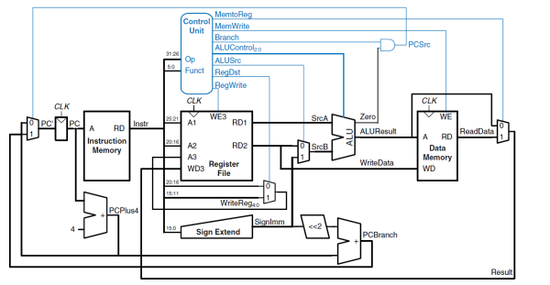

图 2.1 总体结构图

### 主要功能部件

在电路设计过程中使用的是已经封装好的元器件。

#### 程序计数器PC

程序计数器直接使用一个计数器实现，实现主存储器（MM）和微程序控制存储器（CM）不共用一个存储器的方式完成方案的设计。选择的触发方式为上升沿触发，PC数据位宽为32位。

#### 指令存储器IM

指令存储器直接使用一个ROM元器件实现，通过加载hex格式的文件完成指令的录入，通过输入的地址访问需要的指令，地址位宽为10，数据位宽为32.

#### 运算器

表 2.1算术逻辑运算单元引脚与功能描述

| 引脚 | 输入/输出 | 位宽 | 功能描述 |
| --- | --- | --- | --- |
| X | 输入 | 32 | 操作数X |
| Y | 输入 | 32 | 操作数Y |
| ALU_OP | 输入 | 4 | 运算器功能码，具体功能见下表 |
| Result | 输出 | 32 | ALU运算结果 |
| Result2 | 输出 | 32 | ALU结果第二部分，用于乘法指令结果高位或除法指令的余数位，其他操作为零 |
| OF | 输出 | 1 | 有符号加减溢出标记，其他操作为零 |
| UOF | 输出 | 1 | 无符号加减溢出标记，其他操作为零 |
| Equal | 输出 | 1 | Equal=(x==y)?1:0, 对所有操作有效 |

#### 寄存器堆RF

寄存器堆使用封装好的元器件完成，包含了32个寄存器。

### 数据通路的设计

表 2.2指令系统数据通路框架

| 指令 | PC | IM | RF | | | | ALU | | | DM | | Tube |
| --- | --- | --- | --- | --- | --- | --- | --- | --- | --- | --- | --- | --- |
| R1# | R2# | W# | Din | A | B | OP | Addr | Din |
|  |  |  |  |  |  |  |  |  |  |  |  |  |

### 控制器的设计

首先对于控制信号进行统计，包括各个主要部件所需要输入的控制信号，以及数据通路合并表中所示的具有多输入的主要部件需要进行输入选择的控制信号，并且对各个统计信号的各种取值情况进行定义，得到的控制信号以及说明如表 2.3。

表 2.3主控制器控制信号的作用说明

| 控制信号 | 取值 | 说明 |
| --- | --- | --- |
| R1 | 0 | 寄存器堆R1口读取rs字段指示寄存器的值 |
| 1 | 寄存器堆R1口读取2号寄存器的值 |
| MemToReg | 0 | 写回ALU运算器运算结果 |
| 1 | 写回数据存储器读取的数据 |
| MemWrite | 0 | 数据存储器写禁止 |
| 1 | 数据存储器写开放 |
| ALU_SRC | 0 | 寄存器堆R2传出的数据送ALU运算器的B操作数 |
| 1 | 指令低16位的扩展数据送ALU运算器的B操作数 |
| RegWrite | 0 | 寄存器堆写禁止 |
| 1 | 寄存器堆写开放 |
| SysCall | 0 | 不使用系统调用 |
| 1 | 使用系统调用 |
| SignedExt | 0 | 使用符号扩展 |
| 1 | 使用以0扩展 |
| RegDst | 0 | 寄存器堆W口写rt字段指示寄存器 |
| 1 | 寄存器堆W口写rd字段指示寄存器 |
| Beq | 0 | 当前指令不为BEQ |
| 1 | 当前指令为BEQ |
| Bne | 0 | 当前指令不为BNE |
| 1 | 当前指令为BNE |
| JR | 0 | 当前指令不为JR |
| 1 | 当前指令为JR |
| JMP | 0 | 当前指令不为JMP |
| 1 | 当前指令为JMP |
| JAL | 0 | 当前指令不为JAL |
| 1 | 将下条指令地址（PC+4）写回寄存器堆（寄存器号0x1F） |
| SH | 0 | 当前指令不为SH |
| 1 | 当前指令为SH |
| BLTZ | 0 | 当前指令不为BLTZ |
| 1 | 当前指令为BLTZ |
| SRAV | 0 | 当前指令不为SRAV |
| 1 | 当前指令为SRAV |

对照所有控制信号，依次分析各条指令，分析该指令执行过程中需要哪些控制信号，对于与本条指令无关的控制信号，控制信号的取值一律为0，以简化控制器电路的设计。

## 

## 中断机制设计

### 总体设计

中断处理是在CPU执行过程中遇到中断事件，存储当前状态下的PC寄存器的值，接着转移到目标地址指令进行中断程序的执行，在中断程序结束后通过加载存储的PC寄存器的值返回中断处并继续进行指令的执行。MIPS中断处理机制的实现需要分为硬件和软件的支持。中断设计要求完成单级中断和多级中断的设计。

1. 单级中断

单级中断指的是在一个中断程序的执行过程中，会产生一个中断信号，接着会发生关中断，阻碍其他的中断请求，PC寄存器切换到中断子程序设置PC中断寄存器存储当前下一步的PC指令的地址完成现场保护功能，在执行完中断子程序之后，开中断，返回ERET信号，从PC中断寄存器中加载中断前的PC地址，重新回到主程序执行阶段。

1. 多级中断

多级中断相比于单级中断，首先需要改变的结构是，需要建立一个PC中断寄存器堆栈来完成对多级中断的现场恢复。此外，根据实验要求，实现多级中断时需要对三种不同的中断设置优先级从而限制多级中断的嵌套次数以及执行顺序。最后从硬件堆栈中读取出PC值恢复现场。

### 硬件设计

中断硬件支持需要满足以下的几个条件：

1. 生成中断的请求逻辑
2. 完成多级中断的优先级判断，从而确定执行顺序
3. 终端隐指令，完成中断隐周期的设计
4. PC中断寄存器设计以及PC中断寄存器堆栈的设计

### 软件设计

1.单级中断

根据实验指导书给出的设计构建电路，通过mars反汇编得到的十六进制文件，定位到中断子程序入口的偏移地址。通过优先编码器作为多路选择器的选择端选择需要进入的中断子程序入口地址。最后通过检测出ERET信号完成对对应的中断信号的清空。

2.多级中断

多级中断的程序代码与单级中断思路基本相同。在硬件方面实现不同，除了同样需要保存现场和恢复之外，需要对EPC的内存堆栈进行现场保护。通过开中断指令MFC0,和关中断指令MTC0进行开关中断，将PC寄存器的数据进行保护和恢复。

## 流水CPU设计

### 总体设计

传统的多周期CPU通过复用器件，异步控制，变长指令周期的方式，而指令流水线所实现的多周期CPU为多指令并行，可以很大程度上提升性能。五段流水CPU将指令执行分为5个阶段，如图 2.2所示：

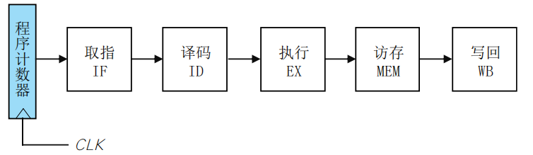

图 2.2 指令运行分段

IF：取指令阶段，以程序计数器PC中的数据作为访问地址，从指令存储器中取出指令并放入指令寄存器IR；同时PC值加4，PC指向按照顺序的下一条指令。

ID：译码阶段，对IR指令寄存器中的内容进行译码，通过分线器得到所需要的位数，并用IR中的寄存器地址去访问通用寄存器组，读出所需的操作数。译码操作通过控制器进行，控制器通过硬布线逻辑输出每条指令的对应的控制信号，这些控制信号将和指令一起传送到执行阶段。

EX：执行阶段，不同的指令执行的操作不同，指令从寄存器堆读取需要运算的操作数交给ALU运算器，ALU在控制信号下进行不同的运算操作，得到的结果传入下一个阶段。

MEM：访存阶段，需要对数据存储器进行读写操作，注意到这里的读取方式的地址是字地址而不是字节地址，访存地址由EX执行段ALU的计算结果给出，根据ALU的计算结果和控制信号写使能让数据进行读写，然后将结果送入写回段。

WB：写回阶段，写回指令的执行结果，如果执行的指令是计算类指令，则直接将ALU的计算结果进行写回，若指令包含有访存操作，则需要将MEM阶段的访存结果写回。写回结果的选择由译码阶段产生的控制信号来完成。

### 流水接口部件设计

流水接口部件即为五个流水段的设计，需要把整个流水线分成四个流水部件IF/ID、ID/EX、EX/MEM、MEM/WB这四个阶段。流水接口本质上就是可以实现同步清零的并排的寄存器来存储相关需要保存的信号的寄存器，所以在设计的阶段中，需要在每个并行的信号前添加一个多路选择器来完成同步清零的功能，不同段根据位置不同，需要保存的信息不同分别进行选择和连接接入即可。

在设计的过程中，注意每一个流水部件之间的封装接口位置要尽量保持一致，便于连线美观，按照提供的实验参考书上的电路实验图完成流水接口部件设计。

### 理想流水线设计

对于理想流水线的设计，相比于单周期CPU设计来说，把指令执行阶段分为五步来执行，通过流水接口部件完成了控制信号的传递，同时各段传输延迟一致，不存在等待现象，取最慢操作步骤的同步。不同阶段之间无共享资源，各段完全并发，不会发生访问冲突。进入流水线的对象不受其他阶段影响，即指令间的相关和依赖都不存在，仅运行无数据相关，无分支相关的程序。

## 气泡式流水线设计

通过插入气泡的方式来避免相邻的指令发生数据冲突访问或是不同步的问题。

具体操作：当流水线中执行分支指令时会存在误取的指令，我们对IF/ID,ID/EX进行清零操作，即插入了两个气泡，相当于把下一条指令延迟了两个时钟周期，注意在清零的时候必须做到同步清零。下面列出有可能出现的需要插入气泡的情况：

1. 先写后读冲突
2. 先读后写冲突
3. 写侯写冲突

对于上面出现的冲突情况，通过对RS,RT代表对应的寄存器，通过数据相关检测逻辑判断得到数据相关逻辑：

DataHazzard = RsUsed & (rs≠0) & EX.RegWrite & (rs==EX.WriteReg#)

+ RtUsed & (rt≠0) & EX.RegWrite & (rt==EX.WriteReg#)

+ RsUsed & (rs≠0) & MEM.RegWrite & (rs==MEM.WriteReg#)

+ RtUsed & (rt≠0) & MEM.RegWrite & (rt==MEM.WriteReg#)

进一步综合控制冲突处理逻辑表达式可知流水线清空信号的逻辑表达式如下：

Stall = DataHazzard

PC.EN = ~Stall

IF/ID.EN = ~Stall

IF/ID.CLR = BranchTaken

ID/EX.CLR = Flush = BranchTaken + DataHazzard

## 数据转发流水线设计

相比于使用气泡流水线来解决冲突问题，重定向方式很好的节约了时钟周期的利用率，重定向流水线先不考虑 ID 段所取的寄存器操作数是否正确，而是等到指令实际使用这些寄存器操作数时再考虑正确性问题。

重定向逻辑通过在EX阶段添加两个多路选择器，帮助MEM/WB阶段的操作直接快速的放入ALU进行计算，避免了一些气泡的插入，从而进一步提高了流水线的效率。同样的，和气泡流水线一样，重定向流水线也需要田间数据相关检测模块以及清零信号的生成，具体生成的逻辑如下：

LoadUse = RsUsed & (rs≠0) & EX.MemRead & (rs==EX.WriteReg#)

+ RtUsed & (rt≠0) & EX.MemRead & (rt==EX.WriteReg#)

IF (RsUsed & (rs≠0) & EX.RegWrite & (rs==EX.WriteReg#))

RsFoward = 2

else IF (RsUsed & (rs≠0) & MEM.RegWrite & (rs==MEM.WriteReg#))

RsFoward = 1

else RsFoward = 0

Stall = LoadUse # Load-Use 相关时要暂停 IF、ID 段指令执行

IF/ID.CLR = BranchTaken

ID/EX.CLR = Flush = BranchTaken + LoadUse

PC.EN = ~Stall

## 动态分支预测机制

在重定向的基础上为了节约发生动态分支时插入过多的气泡，决定使用动态分支预测技术针对分支跳转指令进行预测。通过对分支指令的跳转历史进行cache存储，从而实现命中就发生快速跳转事件，提升了流水线效率。具体BTB逻辑设计和cache类似，BTB表放在IF段利用PC寄存器的值作为关键字进行全相联比较判断是否发生预测命中，决定下一条指令是PC+4还是BTB中的分支预测地址。如果预测失败，则按照之前的处理方式插入气泡。相关处理逻辑的输出信号以及各流水线寄存器使能信号逻辑如下：

Stall = LoadUse

IF/ID.CLR = PredictErr

ID/EX.CLR = Flush = PredictErr + LoadUse

PC.EN = ~Stall

IF/ID.EN = ~Stall

通过以上的的逻辑可以帮助我们设计出什么时候需要清空流水接口部件，直接分别连接到各自部件的清零端口即可。

# 详细设计与实现

## 单周期CPU 实现

### 主要功能部件实现

1. 程序计数器（PC）
2. Logism实现：

使用一个32位寄存器实现程序计数器PC，触发方式为下降沿触发，输入为下一条将要执行的指令的地址，输出为当前执行指令的地址。Halt为停机信号，将此控制信号通过非门取反之后和时钟相与，当需要进行停机时，Halt控制信号为1，经过非门之后为0，与时钟信号相与，屏蔽时钟信号，使整个电路停机。如图 3.1所示。

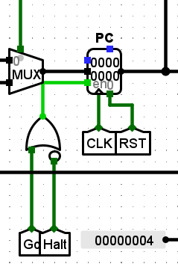

图 3.1程序计数器（PC）

1. 指令存储器（IM）
2. Logism实现：

使用一个只读存储器ROM实现指令存储器（IM）。设置该只读存储器的地址位宽为10位，数据位宽为32位。因为PC中存储的指令地址有32位，而ROM地址线宽度有限，仅为10位，故将32位指令地址高位部分和字节偏移部分直接屏蔽，使用分线器只取32位指令地址的2-11位作为指令存储器的输入地址。如图 3.2所示。

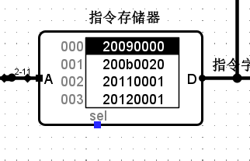

图 3.2指令存储器（IM）

### 数据通路的实现

本次课程设计采用的工程化的设计模式，一次性构建所有的数据通路。主要实现方法为，对于每一条指令，将其改写成RTL（Register Transfer Level），忽略控制类信号，仅保留数据类信号，根据RTL功能填写对应指令的数据通路表，描述五大部件之间的连接关系，记录各部件输入端数据来源。

根据总体方案设计中数据通路设计那一小节的详细内容，具体分析每一条指令在执行过程中各个主要部件的输入和输出端口的连接，完成指令系统数据通路表的填写，如表 3.1所示。

表 3.1指令系统数据通路表

| 指令 | PC | IM | RF | | | | ALU | | | DM | |
| --- | --- | --- | --- | --- | --- | --- | --- | --- | --- | --- | --- |
| R1# | R2# | W# | Din | A | B | OP | Addr | Din |
| SLL | PC + 4 | PC |  | rt | rd | Alu | R2 | Imm | 0 |  |  |
| SRA | PC + 4 | PC |  | rt | rd | Alu | R2 | Imm | 1 |  |  |
| SRL | PC + 4 | PC |  | rt | rd | Alu | R2 | Imm | 2 |  |  |
| ADD | PC + 4 | PC | rs | rt | rd | Alu | R1 | R2 | 5 |  |  |
| ADDU | PC + 4 | PC | rs | rt | rd | Alu | R1 | R2 | 5 |  |  |
| SUB | PC + 4 | PC | rs | rt | rd | Alu | R1 | R2 | 6 |  |  |
| AND | PC + 4 | PC | rs | rt | rd | Alu | R1 | R2 | 7 |  |  |
| OR | PC + 4 | PC | rs | rt | rd | Alu | R1 | R2 | 8 |  |  |
| NOR | PC + 4 | PC | rs | rt | rd | Alu | R1 | R2 | 10 |  |  |
| SLT | PC + 4 | PC | rs | rt | rd | Alu | R1 | R2 | 11 |  |  |
| SLTU | PC + 4 | PC | rs | rt | rd | Alu | R1 | R2 | 12 |  |  |
| JR | Reg[rs] | PC | rs |  |  |  |  |  | X |  |  |
| SYSCALL |  | PC | rs | rt |  |  |  |  | X |  |  |
| J | JumpAddr | PC |  |  |  |  |  |  | X |  |  |
| JAL | JumpAddr | PC |  |  | 0x1f | PC+4 |  |  | X |  |  |
| BEQ | BranchAddr | PC | rs | rt |  |  | R1 | R2 | X |  |  |
| BNE | BranchAddr | PC | rs | rt |  |  | R1 | R2 | X |  |  |
| ADDI | PC + 4 | PC | rs |  | rt | Alu | R1 | Imm | 5 |  |  |
| ANDI | PC + 4 | PC | rs |  | rt | Alu | R1 | Imm | 7 |  |  |
| ADDIU | PC + 4 | PC | rs |  | rt | Alu | R1 | Imm | 5 |  |  |
| SLTI | PC + 4 | PC | rs |  | rt | Alu | R1 | Imm | 11 |  |  |
| ORI | PC + 4 | PC | rs |  | rt | Alu | R1 | Imm | 8 |  |  |
| LW | PC + 4 | PC | rs | rt | rd | Alu | R1 | R2 | 5 | R[2:11] |  |
| SW | PC + 4 | PC | rs | rt | rd | Alu | R1 | R2 | 5 | R[2:11] | R2 |
| XORI | PC + 4 | PC | rs |  | rd | Alu | R1 | Imm | 9 |  |  |
| SRAV | PC + 4 | PC | rs | rt | rt | Alu | R1 | R2 | 1 |  |  |
| SH | PC + 4 | PC | rs | rt | rd | Alu | R1 | R2 | 5 | R[2:11] | Reg[rt] |
| BGTZ | BrachAddr | PC | rs | rt | rd | Alu | R1 | R2 | 11 |  |  |

在完成指令系统数据通路表的填写之后，根据列出的数据通路表，进行多指令数据通路的合并输入数，表，将各个主要功能部件进行连接，根据数据通路合并表的最终结果，对于所有的多输入部件使用多路选择器进行输入选择。最终便可以完成数据通路的搭建。数据通路表如图 3.3所示：

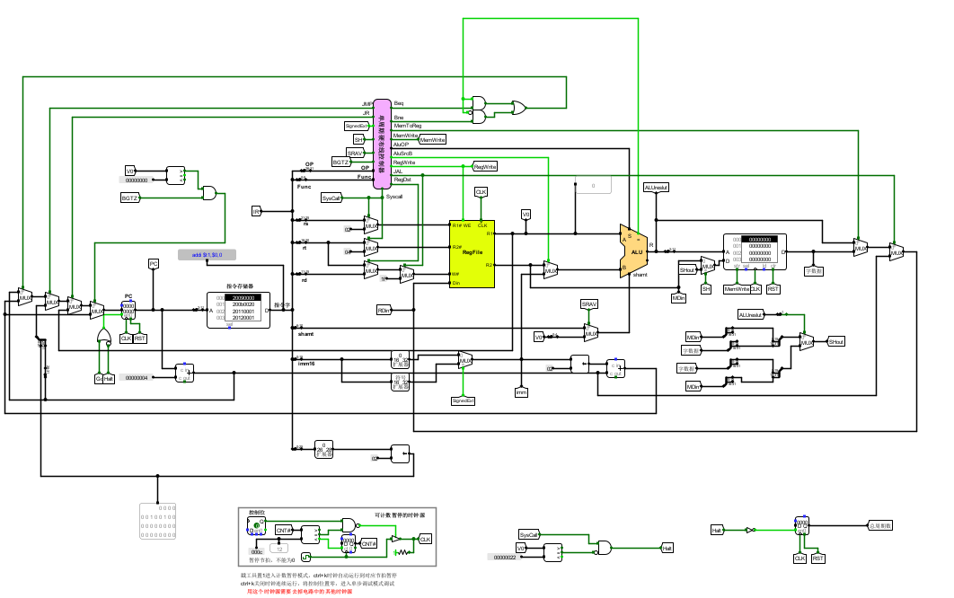

图 3.3 单周期CPU数据通路（Logism）

### 控制器的实现

根据总体方案设计中控制器的设计那一小节的相关内容，分别在Logism和Vivado上进行主控制器、Branch控制器、SYSCALL控制器的具体实现。

主控制器

对照图 3.4所示。控制器的控制信号都在图中列出，这些信号的在对应不同的指令时的取值不同，上图中的参照各个信号的作用，在这里不对所有的指令进行详解。

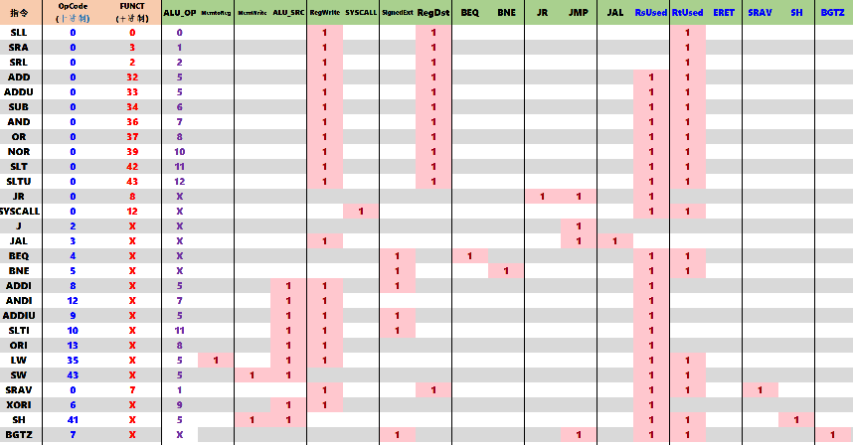

图 3.4主控制器控制信号

上图的信号中，最后添加的SRAV,SH,BGTZ是针对个人差异化指令而生成的识别辅助信号，因此只有对应的三条指令才有1的取值。

## 中断机制实现

### 单级中断

在前文中已经给出了中断逻辑的基本方法，分为硬件和软件两个部分来组合实现，对照图 3.5给出的单级中断硬件逻辑电路图：

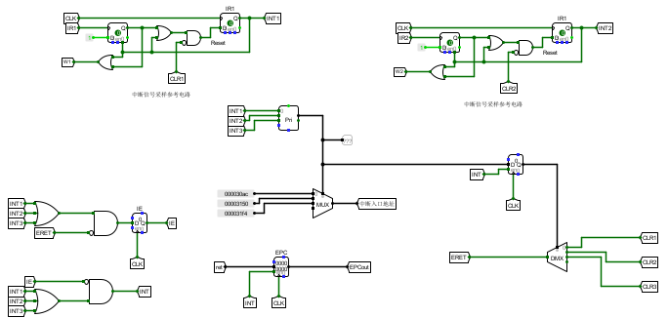

图 3.5单级中断硬件逻辑

这里给出了中断信号采样电路，提供了中断信号清零功能。通过输入的三个中断信号INT1,INT2,INT3相或并与ERET信号的非相与得到IE，放入IE寄存器中，当IE信号变为0且存在INT1这三个中断信号时，表示程序正处在中断程序执行阶段，为了确定三种不同中断的中断子程序入口地址，我首先使用了一个优先编码器对三个中断信号进行了编号，然后通过多路选择器选择出各自的中断程序入口地址，从而进入中断子程序执行阶段，直到程序执行到了ERET，导致IE变为1，INT信号重新被置为0，中断程序退出。注意到这里必须使用一个IE寄存器来实现中断隐周期。恢复现场是通过EPC寄存器在进入中断时生成的INT信号存储PC寄存器的值，再等INT信号重新变为0时把之前存储的PC值重新加载到PC寄存器中，完成现场恢复。具体恢复逻辑如图 3.6所示：

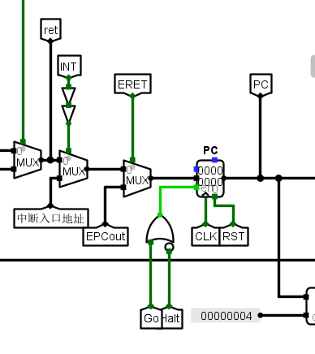

图 3.6单级中断硬件逻辑

### 多级中断

多级中断中允许低优先级的中断被高优先级中断打断，所以在打断某个中断之后需要通过开关中断指令，即MTC0,MFC0两条数据传输指令，这里我们直接找到了MTC和MFC的指令OP进行对比得出一条指令是否为这两种指令。MFC0从CP0中取出数据放入寄存器中，而EPC内存堆栈保护需要将EPC的值取出保存到内存中。再用SW写入到内存中。

多级中断的实现电路总的如下图 3.7：

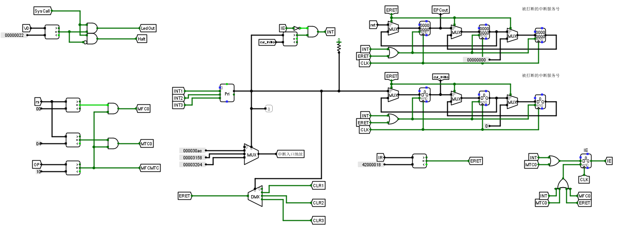

图 3.7多级中断处理电路

在判断优先级后，对被中断打断的现场PC值进入保护堆栈，这里使用三个状态寄存器来存储中断号，当中断号被进入的高优先级中断打断时，中断号就进入第二个寄存器中，同时第二个寄存器的中断号存入第三个寄存器中，是一个硬件实现的堆栈。当一个中断号执行结束后，则取出其之后的寄存器中的中断号，依次向栈顶移动，即出栈操作。

## 流水CPU实现

### 流水接口部件实现

对于每一个指令流水接口，需要实现的功能就只有同步清零和寄存器存储。这里给出了一个信号在某个指令流水接口部件中的逻辑电路，如图 3.8：

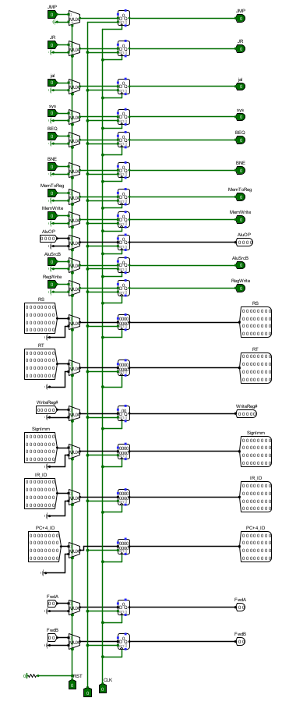

图 3.8 多级中断处理电路

### 理想流水线实现

理想流水线分为：IF,ID,EX,MEM,WB这五个步骤，下面分别针对这五个阶段进行设计思路介绍：

1. IF阶段

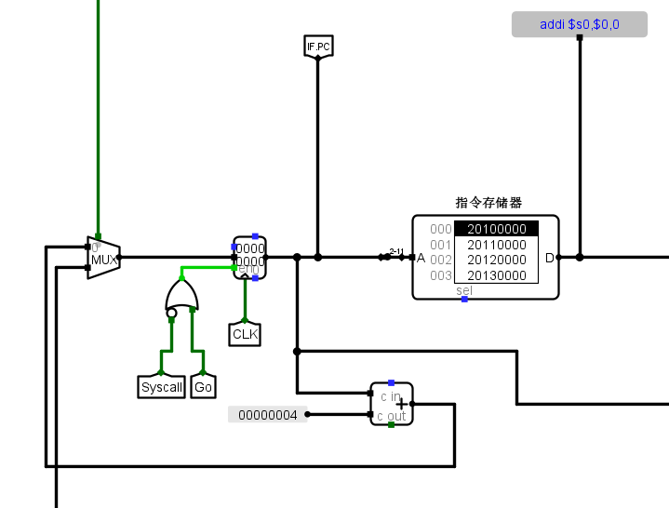

图 3.9 IF阶段电路逻辑

取指令阶段，只需要根据PC寄存器中的值访问指令存储器中的指令并读出来交给IF/ID流水接口部件即可。PC需要进行加四的处理，从而保证在下一个时钟周期里取出的是下一条指令。

1. ID阶段

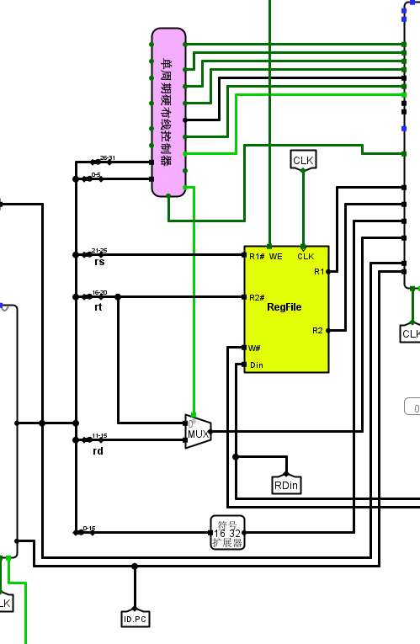

图 3.10 ID阶段电路逻辑

ID阶段，通过一个时钟周期，从IF/ID指令流水接口中读取出指令，并通过分线器分别提取出OP,FUNC,RS,RT,RD,IMM等数据。可以通过OP和FUNC字段输入进单周期硬布线控制器得出信号输出。RS和RT作为输入送给REGFILE部件中读取出操作数，IMM通过扩展传入下一个流水部件中。

1. EX阶段

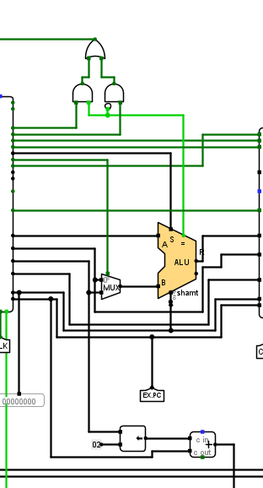

图 3.11 EX阶段电路逻辑

EX阶段，通过ID阶段得到的操作数送入运算器中进行逻辑运算，同时通过对J型指令以及B型跳转指令进行逻辑运算后得出branch信号，把该信号传回IF阶段的多路选择器作为选择信号。

1. MEM阶段

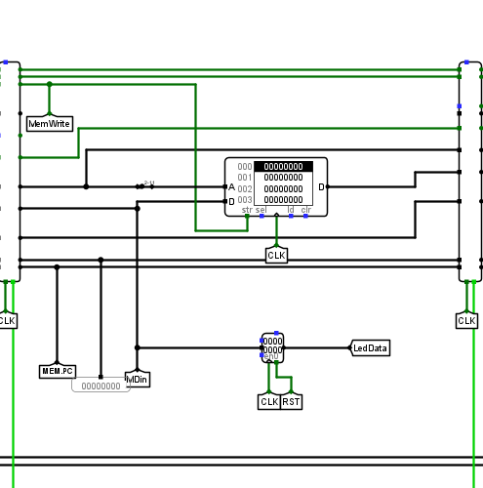

图 3.12 MEM阶段电路逻辑

MEM阶段，通过流水接口传递过来的信号和访存地址在存储器中进行写入或者读取操作，把数据传入下一个流水部件接口。这里由于需要进行LED显示，因此还需要把MDin的数据通过寄存器缓存起来在下一个时钟周期输出。

1. WB阶段

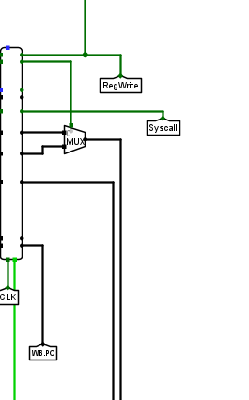

图 3.13 WB阶段电路逻辑

WB阶段，需要我们把需要写回的数据传入ID阶段配合写使能信号写入寄存器堆中，完成写回操作。

## 气泡式流水线实现

气泡流水线相比于理想流水线增加了冲突检测功能，之前已经给出了逻辑表达式，接下来直接给出电路图：

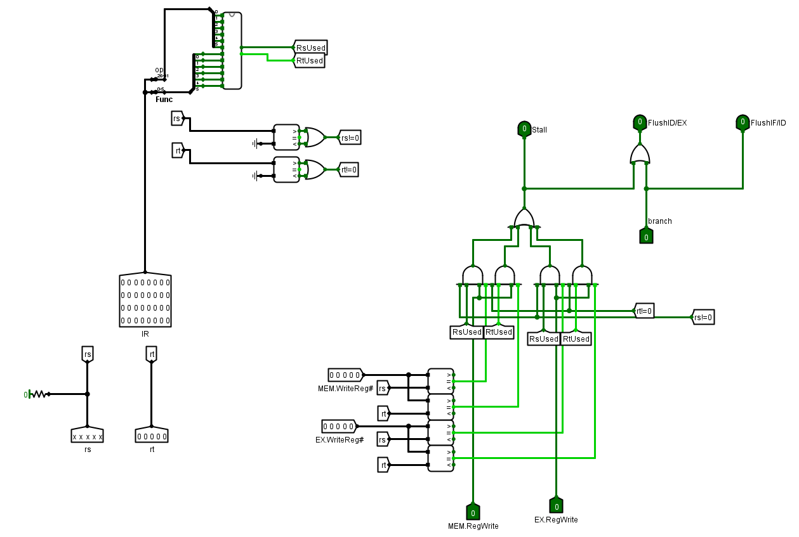

图 3.14 气泡流水线控制逻辑

MIPS指令包括 0~2 个源操作数，分别是 rs、rt 字段对应的寄存器，其中 0 号寄存器恒零，不需要考虑相关性。要想确认 ID 段指令使用的源寄存器是否在前两条指令中写入，只需要检查EX、MEM 段的寄存器堆写入控制信号 RegWrite 是否为 1，且写寄存器编号 WriteReg#是否和源寄存器编号相同即可。

有了数据相关检测逻辑，只需考虑如何暂停 IF、ID 段指令的执行以及如何插入气泡的问题，插入气泡可以参考控制相关中的流水清空信号 Flush，当发生数据相关时给 ID/EX流水寄存器一个同步清空信号 Flush，而要暂停 IF、ID 段指令执行，只须保证程序计数器 PC 的和 IF/ID 流水寄存器的值不变，要做到这一点，只需要控制寄存器使能端即可，当使能端为 1 时，寄存器正常工作，为 0 时则忽略时钟输入，寄存器值保持不变。只需要将数据相关检测逻辑生成的数据相关信号 DataHazzard 作为暂停信号 Stall 取反后送对应的使能端即可。

## 数据转发流水线实现

重定向流水线对应指令进入 EX 段可能和前两条指令也就是 MEM、WB 段均存在数据相关，如存在数据相关，EX 段的寄存器操作数 RS、RT 就是错误数据，正确数据应来自于 MEM、WB 段指令的目的操作数，而这些指令已经通过了 EX 段完成了运算，除 Load 类访存指令外，目的操作数都已实际存放在 EX/MEM、MEM/WB 流水寄存器中，可以直接将正确的操作数从其所在位置重定向到 EX 段合适的位置，可以将EX/MEM 流水寄存器中的 AluResult或 WB 段的 WriteBackData 直接送到 EX 段的 RS 处，作为 SrcA 送 ALU 参与运算，当然

RT 寄存器也可以采用这种方式处理，重定向方式无需插入气泡，可以解决大部分的数据相关问题，避免插入气泡引起的流水线性能下降，大大优化流水线性能。在控制器部分，与气泡流水线只有清零信号的一点不同。

设计的重定向控制数据通路设计如下：

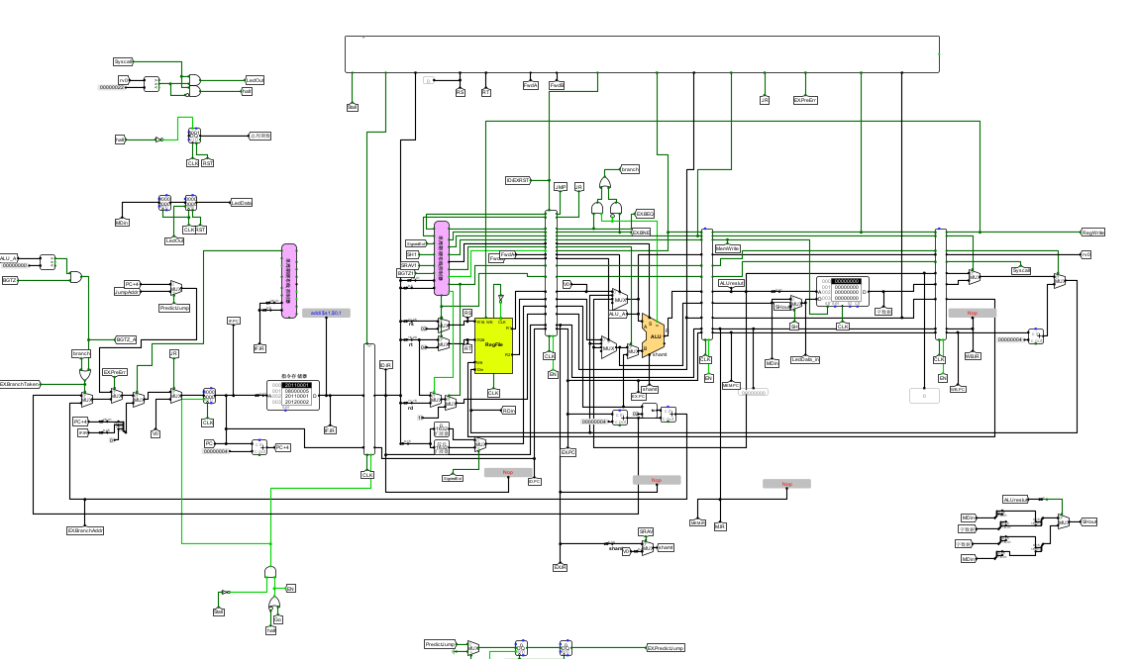

图 3.15 重定向流水线数据通路

## 动态分支预测机制实现

动态分支预测是通过在IF段利用PC寄存器中的值和BTB表中进行比较之后一旦发生数据命中，就会根据BTB表中的分支预测历史数据的值跳转到预测信息位，同时BTB还会提供对应的PC寄存器跳转值。EX段只有在检测到分支预测错误的时候才会清空流水线中的误取的指令。最终相比于气泡流水线和重定向，动态分支预测通过对历史跳转指令的预测来达到直接跳转的目的，减少了气泡插入的数量，提高了流水线效率。

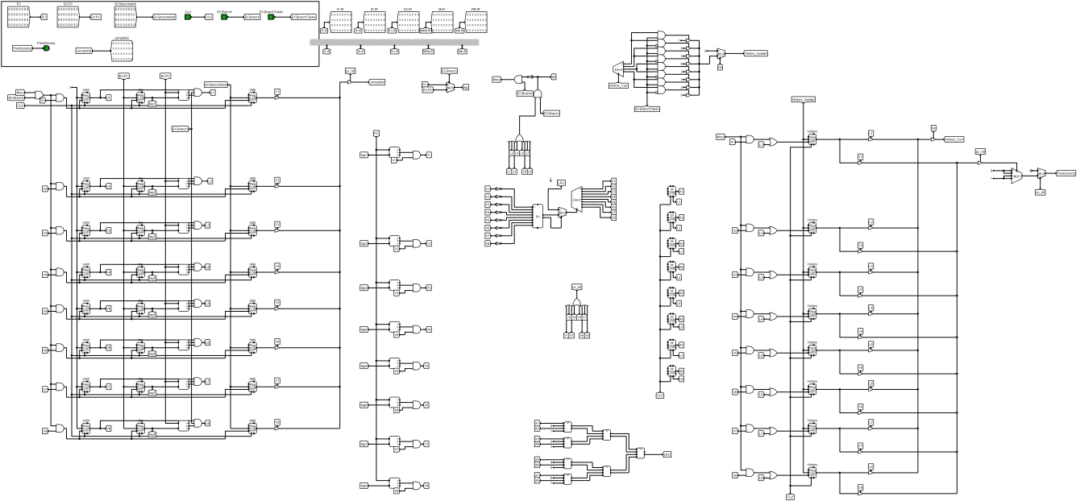

图 3.16 BTB模块逻辑实现

在BTB模块设计中我直接使用了上学期的cache存储器的电路设计方案，选区的替换算法是LRU，相比于FIFO，两种算法在我的程序中的优化结果是一样的，都是1750个周期。最后直接把BTB模块加在重定向电路的IF段内，修改后的数据通路如下：

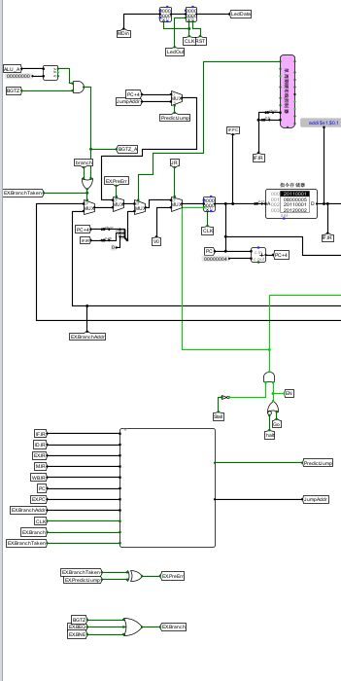

图 3.17 动态分支预测数据通路

# 实验过程与调试

## 测试用例和功能测试

测试用例的六个电路主要通过Benchmark测试电路，在数码管上显示跑马灯等效果。在这里不再赘述，通过视频演示具体的测试结果即流程。通过对LED显示的内容以及周期数，以及流水线的周期时空图对比来测试电路的正确性。

### 测试用例1

对于气泡流水线，运行Benchmark测试程序的总周期数为3623，最终的结果显示为3C，证明电路正确。

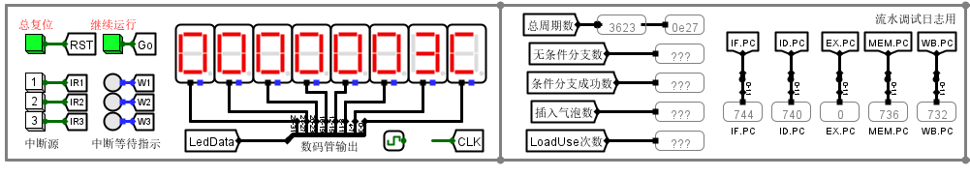

图 4.1 气泡流水线测试结果

对于重定向流水线，我们在其中加入了动态分支预测模块，最终运行benchmark程序的总周期数为1750相较于之前的2293个周期有了很大的提升。

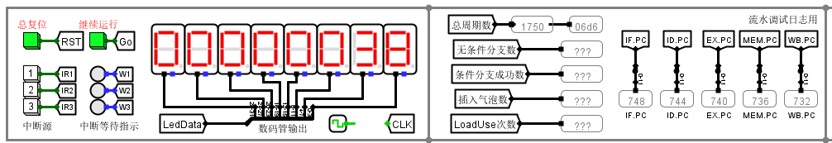

图 4.2 气泡流水线测试结果

接下来测试四条差异化指令：

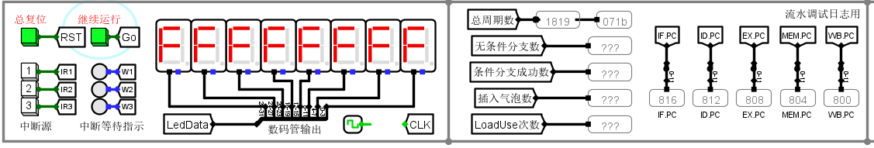

图 4.3 SRAV指令测试结果

显示器会显示876右移一位最后变成全为F，证明指令成功实现。

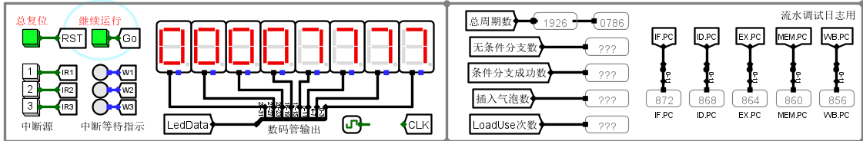

图 4.4 XORI指令测试结果

显示器会循环显示7777，8888重复显示10次后停止，证明指令成功实现。

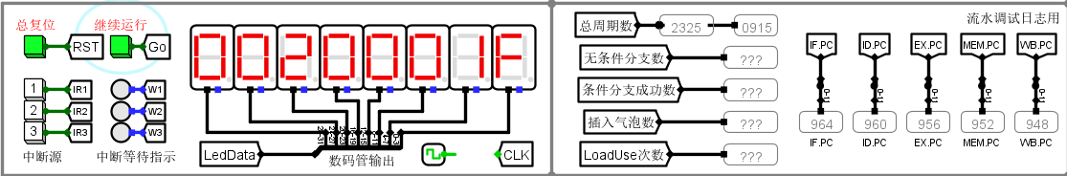

图 4.5 SH指令测试结果

显示器首先是低四位逐次增加4，直到达到20后会把低四位的数据放到高四位中，最后显示结果为0020001F，证明指令成功实现。

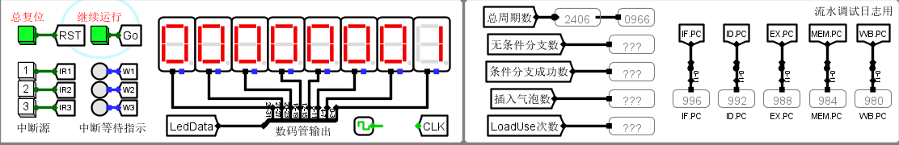

图 4.6 BGTZ指令测试结果

显示器会从9一直每次减1直到最后结果为1，指令成功实现。

## 性能分析

通过对不同数据通路执行跑马灯程序的执行结果进行分析我们可以得到气泡流水线需要的时钟周期最多，再进行重定向优化之后，气泡插入的数量大幅减少，继续优化重定向流水线技术，添加BTB元器件后，插入的气泡数减少了543个，证明benchmark程序中有很多重复的跳转指令，通过BTB预测直接进行了跳转，提升了CPU运行效率。

## 主要故障与调试

### 数据相关故障

理想流水线： syscall指令不能正常停止。  
 **故障现象：**跳转到syscall指令发现进入了死循环，数据寄存器里面的值全为0。

**原因分析：**单步调试后发现在syscall指令执行之后，时钟信号并没有停止计时，从而推断出时钟挂起功能模块出现了问题。后来发现是自己在生成了halt信号之后并没有正确连接时钟控制信号让其停下来。之后仍然不行，单步调试后发现不是指导书中写的和10比较而是和0x22比较。

**解决方案：**改变比较器中的数据，成功完成挂起，显示数据。

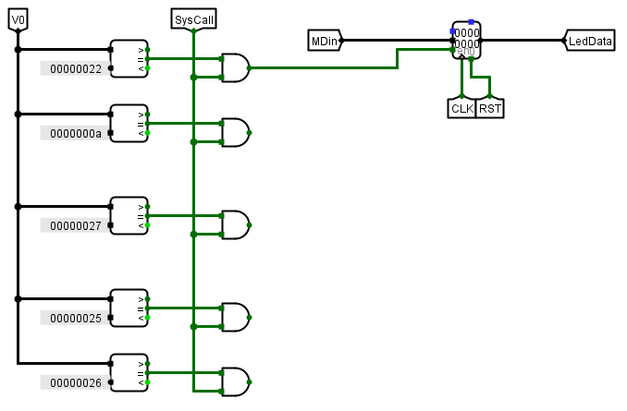

图 4.7修改比较器的值

### Educoder测试故障

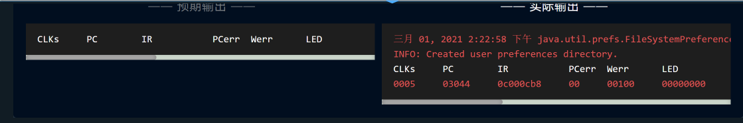

图 4.8修改比较器的值

单周期CPU测试中第五条指令出错，发现自己在设计jal指令的时候没有考虑到把数据存回寄存器中，调试过后加上了一个多路选择器成功通关。

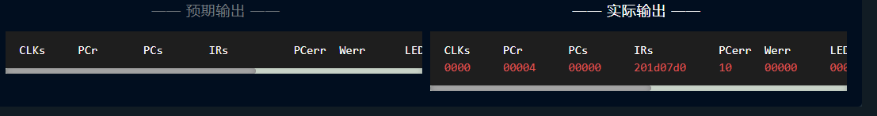

图 4.9修改比较器的值

单周期中断控制电路设计的时候十分顺利，但是在测试的时候PC寄存器的值不匹配，发现是需要我们在INT信号生成的当前周期就把PC寄存器更新，但是我设计的电路需要延迟一个周期才能把数据送入PC寄存器中。

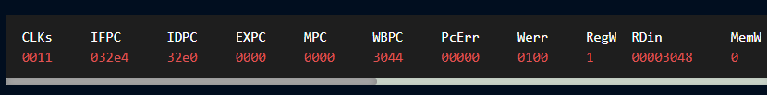

图 4.10修改比较器的值

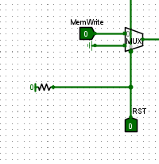

图 4.11修改比较器的值

在气泡流水线中，最开始我使用的是直接通过清零信号连接到每一个寄存器的清零端实现同步清零，结果发现会产生毛刺，并不能够实现同步清零的功能。最后通过上学期的组原实验经验我选择使用把清零信号与多路选择器的选择段相连，成功完成了同步清零的要求。

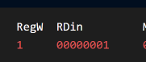

图 4.12修改比较器的值

重定向电路逻辑的第22个周期的RDin出现错误，原本这个周期不应该发生指令迁移，但是我却发生了，导致RDin为0，和预期的1不符。此外还有第344周期报错，最后修改了writedata的传输段，错误被成功解决。

## 实验进度

表 4.1 课程设计进度表

| 时间 | 进度 |
| --- | --- |
| 第一天 | 复习组成原理CPU相关理论知识，阅读课设任务书，阅读MIPS指令手册，并列出CPU各部件的数据通路表，并完成数据通路的基本构建。 |
| 第二天 | 完成单周期CPU的控制信号表，使用Logisim搭建控制器，实现了单周期CPU并且通过了测试。完成部分Logism单周期CPU故障报告。 |
| 第三天 | 完成Logism单周期CPU的故障报告，并且通过了Logism单周期CPU的检查。 |
| 第四天 | 完成Logisim单周期中断功能，在educoder平台上成功提交。 |
| 第五天 | 完成Logisim单周期多级中断功能，在educoder平台上成功提交。 |
| 第六天 | 完成Logisim理想流水线逻辑设计，在educoder平台上提交。 |
| 第七天 | 完成Logisim气泡流水线逻辑设计，在educoder平台上提交。 |
| 第八天 | 完成Logisim重定向流水线设计，在educoder平台上提交成功。 |
| 第九天 | 完成冒险处理情形下的动态分支预测，成功运行benchmark程序总周期数在1800以内。 |
| 第十天 | 完成差异化指令的开发，把动态分支预测和差异化指令组合在重定向流水线中，在benchmark中添加差异化指令的测试程序，测试成功通过。 |

# 团队任务

## 团队介绍

我们团队一共有四个同学组成，张鹏同学负责电路实现和汇编代码编写，我负责封装设计以及ppt制作，刘金和汪涛负责文档编写。

## 团队项目设计与实现

### 项目内容与特色

我们团队项目是实现一个井字棋游戏，能够交替下棋和判断胜负。项目的特色有：一、综合使用了之前实验用到的汉字显示胜负；二、除了按钮不依赖于特定的硬件，所有的逻辑都通过代码完成，而不是使用电路完成，这增加了整套电路的通用性，加强了CPU在其中的作用。

### 可行性分析

下棋的操作可以使用按钮进行实现，棋局的实现可以使用CS3410库中的LED进行显示，单周期CPU实现的24条指令也能够支持完成下棋、绘制、判断胜负等逻辑。

### 项目设计与实现

**CPU封装：**为了整洁和方便调试，将单周期CPU作如下封装：

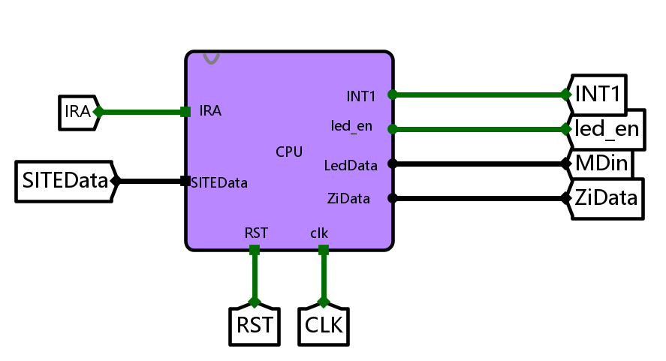

图 5.1 CPU封装

各引脚定义如表 5.1：

表 5.1 CPU引脚定义

| **引脚** | I/O类型 | 位宽 | 功能描述 | **引脚** | I/O类型 | 位宽 | 功能描述 |
| --- | --- | --- | --- | --- | --- | --- | --- |
| **IRA** | 输入 | 1 | 中断请求 | **RST** | 输入 | 1 | 复位信号 |
| **SITEData** | 输入 | 32 | 按钮位置信息 | **INT1** | 输出 | 1 | 是否在中断处理过程中 |
| **led_en** | 输出 | 1 | LED使能 | **CLK** | 输入 | 1 | 时钟信号 |
| **ZiData** | 输出 | 32 | 汉字显示数据 | **MDin** | 输出 | 32 | LED显示数据 |

**下棋的设计与实现**：

1. 设计：使用9个按钮代表九宫格上的九个位置，在按下一个按钮之后，在相应的位置绘制图案，绘制过程中，按下其他按钮忽略其他按钮（硬件中断实现），同时要保证图案交替绘制，不能在同一个位置重复绘制图案（软硬件配合实现）。
2. 实现：**硬件上**，如图 5.1所示，每个按钮作为第一个D触发器的时钟端，INT1（表示当前是否正在处理中断）的非作为输入端，输出作为第二个触发器的输入，当时钟到来时，第二个触发器输出1，同时将第一个触发器清零，INT1的值为1，所以其他按钮将会被屏蔽，9个按钮通过编码器编码，编码作为多路选择器的选择端，选择要写入0号内存的信息，每个按钮按下后将在0号内存中写入按钮值*4。

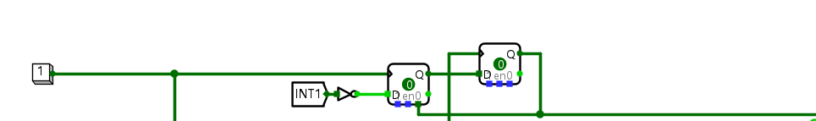

图 5.2 按钮设计

**软件上：**将按下的按钮保存为数组，读取0号寄存器中的值，识别当前是哪个按钮被按下，根据数组中的信息判断该按钮是否在之前被按下，如果是则退出，不予响应，如果是新按钮，则保存然后响应这次按钮按下的程序。

**判断胜负逻辑设计与实现：**

1. 设计：为两个玩家使用两个寄存器保存状态信息，如果某一个位置被按下，则在该玩家对应寄存器相应二进制位置1，而井字棋一共有8种情况可以赢，只需判断玩家对应寄存器中为1的位置是否符合这8种情况。
2. 实现：从左到右依次编号为1到9，使用t8和t9寄存器保存玩家信息，寄存器第0位表示是否在位置1下棋，依次类推，在每次下棋之后判断该玩家是否获胜，比如判断玩家1是否以在1,2,3位置下棋的方式获胜，则使用以下两条指令：

andi $s0, $t8,7 # 玩家1信息保存在$8中 1 2 3位置获胜对应低3位为1即十进制的7

beq $s0,7,success1 # 如果以这种方式获胜则转到胜利处理部分

**显示实现：**使用syscall指令来调用显示，34号表示LCD显示，35号表示字符点阵显示，需要显示的数据放在a0寄存中，分别从通过ZiData和MDin引出，具体电路连接如图 5.3所示：

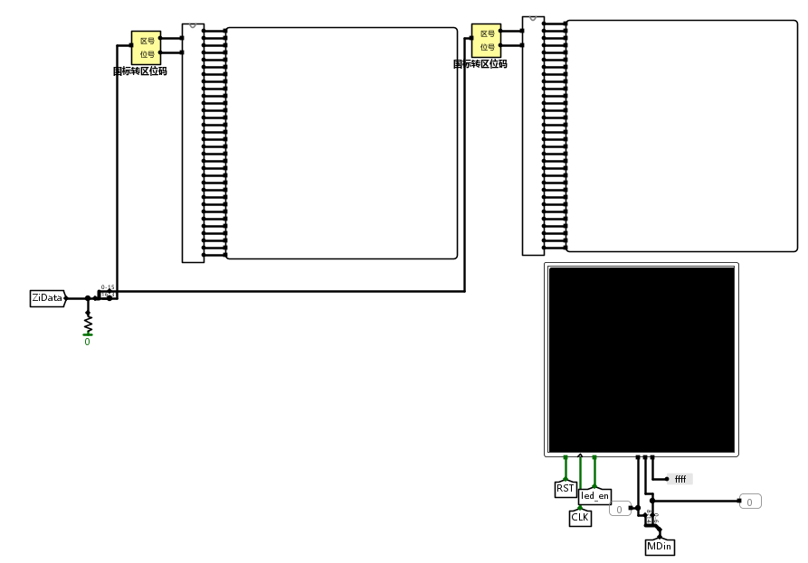

图 5.3 显示电路连接

## 团队项目测试

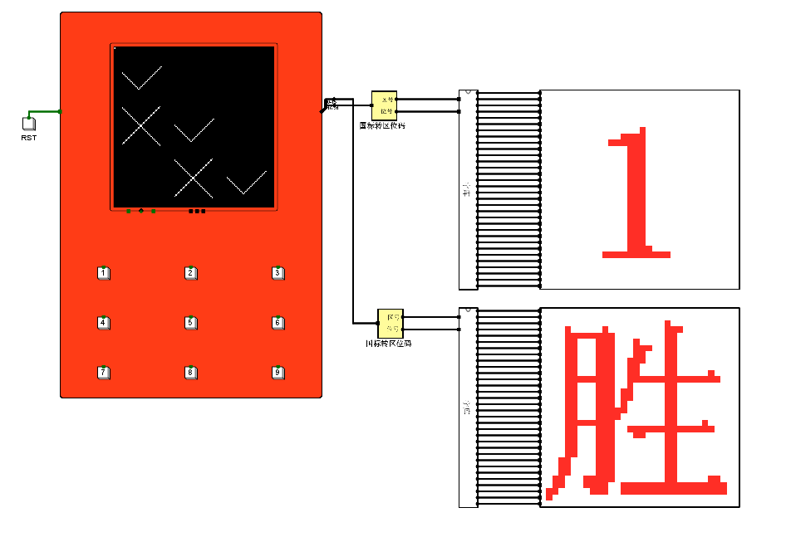

图 5.4 玩家一胜利测试

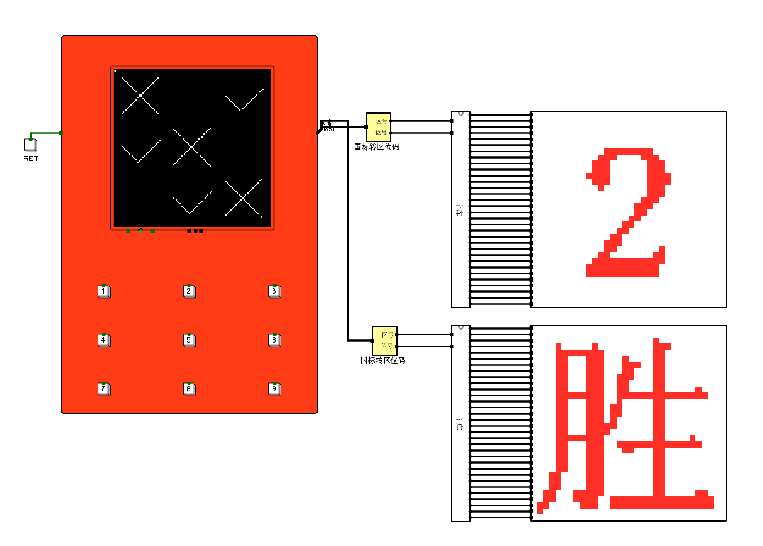

图 5.5 玩家二胜利测试

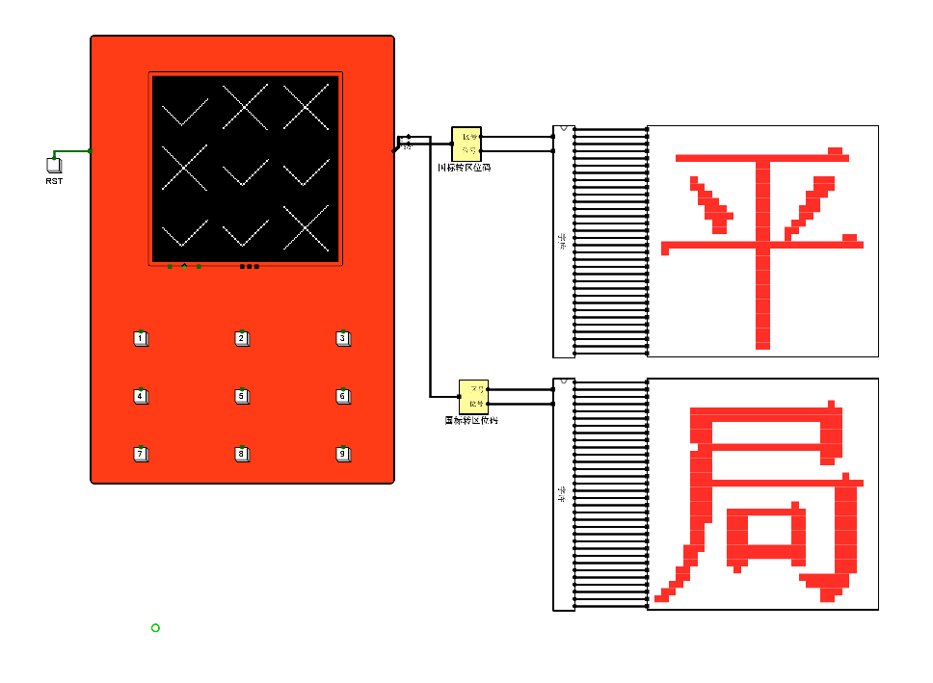

图 5.6 平局测试

## 我完成的工作

我负责的部分是设计电路封装并实现，并且在张鹏同学开发过程中一直交流设计思路，最后也是由我来完成PPT。主要的汇编逻辑部分自己上手写了一个√的显示，其余的都由张鹏同学完成。

# 设计总结与心得

## 课设总结

从最开始的单周期CPU数据通路开始搭建，到实现单级和多级中断。最后转换到理想流水线，再依次使用气泡流水线，重定向流水线，动态分支预测技术对流水线电路进行改进，最后成功的做出了一整套性能高效的流水线系统。

1. 单周期CPU逻辑简单，一个周期完成一条指令的执行，在中断设计时对现场的保护比较注重细节。流水线部分从插入气泡时就需要参考教材上的控制逻辑的表达式，在重定向设计的时侯加上动态分支预测也是参考了教材上的电路逻辑实现的。
2. 最终我实现了单周期CPU，单级和多级中断功能，理想流水线设计，气泡流水线设计，重定向流水线设计，动态分支预测，差异化指令实现。

## 课设心得

本次计算机组成原理课程设计是我花费时间最多的一门课程设计。但是我自己由于之前在设计阶段给自己埋了太多的雷导致我在最后的调试过程中花费了太多的时间，这也反映出了我的很多问题，但是也锻炼了我的耐心和调试能力。

课程设计的第一个实验是Logisim设计单周期CPU，在上学期的组原理论课上已经学的很透彻了，在设计好数据通路后很快的就完成了。单级中断的功能也是和上学期理论课重合很大，也是迅速的完成了。第一次是卡在了多级中断，相比于单级中断，这里需要我检测MFC和MTC指令，并且还要我添加一个类似于中断寄存器堆栈，最后我是使用了四个寄存器才实现了能够处理三个中断的堆栈。

接下来的流水线CPU设计才是我这次课设的重点和难点。理想流水线设计在设计流水接口部件中同步清零的问题困扰了我很久，此外，为了在educoder平台上通过测试，我发现我的隧道标签的位置放的不正确也会导致测试无法通过。一些比较小的细节问题比如无符号扩展和符号扩展我之前就没有考虑到，此外由于之前在填信号生成表的时候我对于一些指令的信号产生分析错误导致我在后面的调试中单步跟踪了很久才找出了问题，希望老师以后能够在excel表中也添加和上学期一样的正确检测功能，帮助我们更好的发现自己的问题。 最后就是实现动态分支预测功能了，整体上使用的cache存储器借鉴了上学期设计的电路，自己再添加了hit和miss判断逻辑，最后成功的把运行周期降到了1750，达到了要求。

然而对于本次课程设计，我还有一些小小的建议和改进。本次课程设计过程时间较长，文档比较杂乱，希望能专门针对实验给出一个指导任务书，能够系统的列出要完成的实验以及实现该功能的资料出处。对于讨论方式，每天在组原群里的消息太多了，我直接屏蔽了消息，导致我在面对一些普遍性的问题的时候不能很好的从群聊天记录中提取出有用的信息，希望能够专门建立一个常见报错表格，能够让我快速找到和我自己错误类似的解决方案。

最后在这里也感谢几位老师对于我在本次课程设计中无数问题的耐心解答，也感谢本组所有成员在课程设计中对于我的帮助和建议。我相信组成原理课程设计必将成为我整个大学生涯中一段无比难忘的回忆。

# 参考文献

1. DAVID A.PATTERSON(美).计算机组成与设计硬件/软件接口(原书第4版).北京：机械工业出版社.
2. David Money Harris(美).数字设计和计算机体系结构（第二版）. 机械工业出版社
3. 秦磊华，吴非，莫正坤.计算机组成原理. 北京：清华大学出版社，2011年.
4. 谭志虎，秦磊华，胡迪青.计算机组成原理实践教程.北京：清华大学出版社，2018.
5. 袁春风编著. 计算机组成与系统结构. 北京：清华大学出版社，2011年.
6. 张晨曦，王志英. 计算机系统结构. 高等教育出版社，2008年.

|  |
| --- |
| 一、原创性声明 |
| 本人郑重声明本报告内容，是由作者本人独立完成的。有关观点、方法、数据和文献等的引用已在文中指出。除文中已注明引用的内容外，本报告不包含任何其他个人或集体已经公开发表的作品成果，不存在剽窃、抄袭行为。  特此声明！  **作者签字: 杨雨鑫** |